Sommartrimmen 2022

Kartutsnitt og nærare informasjon om dei seks turmåla for sommartrimmen 2022:

Turmål 1: Trugebakk:

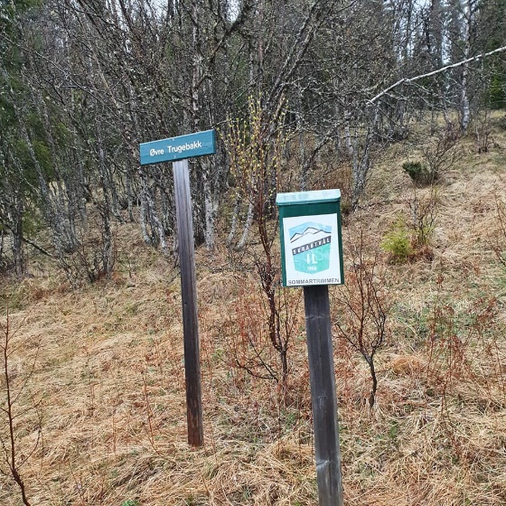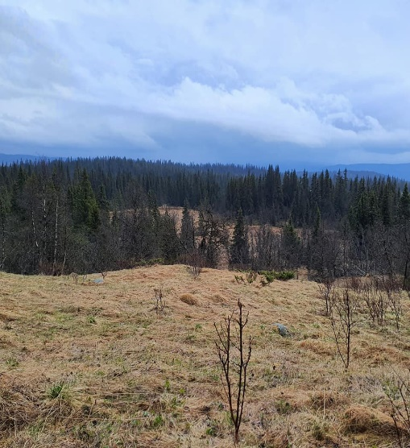
Kjør til Valdres skisenter og parker der. Skiltet til Trugebakk står ved standplass. Fylgje grusvegen som går langsmed gamle lysløypa. Ta til høgre når grusvegen deler seg. Etter påfølgande venstresving går turen over på stig. Følg skilting til Stufset som tar av til høgre. Denne stigen går forbi Røydalen, heilt opp til Trugebakk. Kassa står på øvre Trugebakk. Ynskjer du ein lengre tur, kan du fylgje stigen vidare opp til Skardåsen.
Ta fram kartet og planlegg ruta før du tek turen!

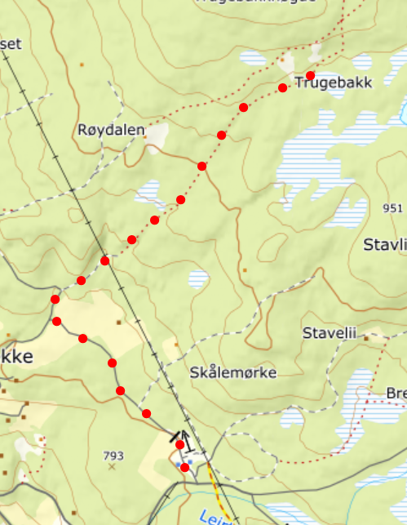

Turmål 2: Skardåsen:

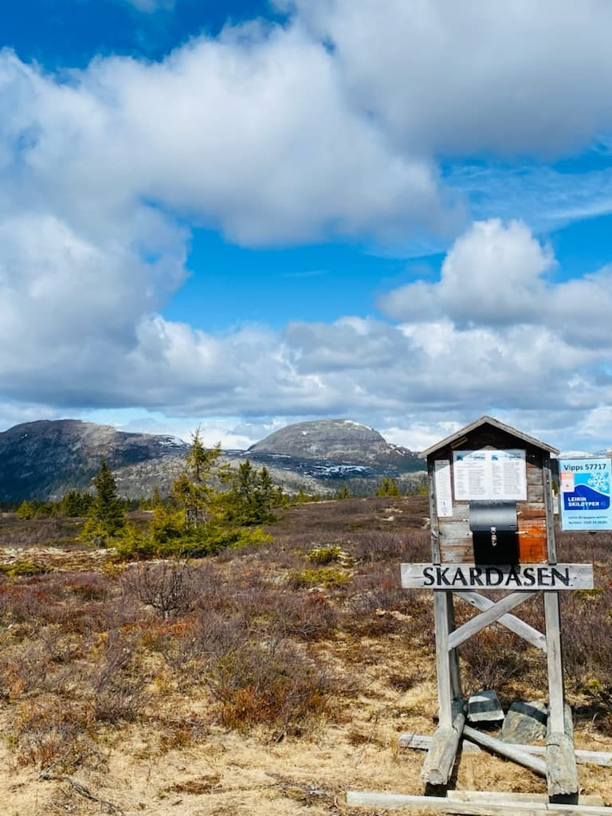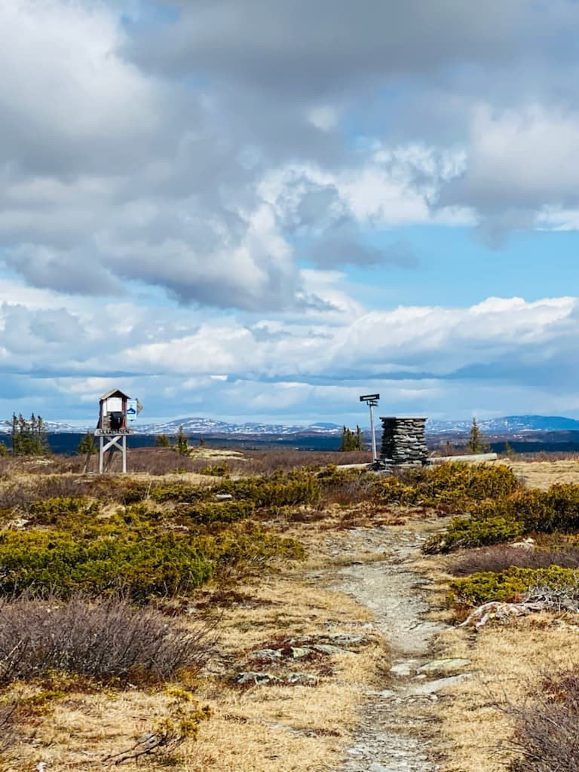

Populært turmål sommar som vinter! Det er mange vegar til Rom, så og til Skardåsen, men dette er den offisielle turmålsruta: Kjør Svarthamarvegen austover frå Valdres Skisenter til Grøslia. Her står det turmålskilt på venstre side av vegen. Følg skilta rute til Skardåsen.

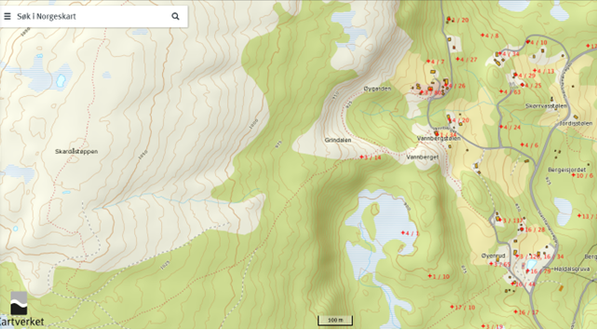

Turmål 3: Osistølen

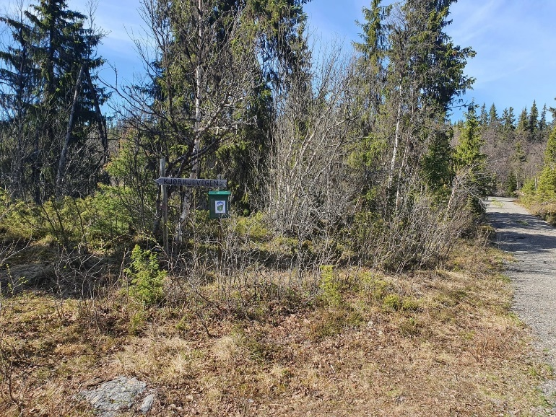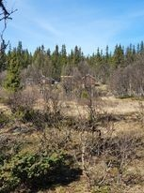
Du kan kjøre Svarthamarvegen (bomveg) vidare frå Valdres Skisenter og parkere ved avkjøringa til Grytestølane og fylgje vegen til endes. Hvis du ynskjer ein lenger tur kan du parkere i Valdres Skisenter og fylgje Svarthamarvegen austover til Grytestølane eller du kan gå stig mot Stavlie, ta mot Brendeløo/Nystølen og deretter mot Grytestølen. Frå Skørsløo fylgjer du stigen/traktorvegen som er skilta “kyrkjevegen” til du får Osistølen på venstre hand. Gå vidare og kassa er plassert der stigen krysser Leirstølvegen. Hvis du er tyrst kan du fylgje Kyrkjevegen vidare og du vil kome til “Olavskjelda”. For å gå ei runde kan du vidare gå forbi Osistølen og følgje stigen vidare til Døvrisstølane og kome att på Svarthamarvegen rett heimfor Heimåsgrinda. Du kan då fylgje Svarthamarvegen tilbake til start eller du kan ta til venstre der det er skilta med “Skørsløo” og gå den ruta heim.
Denne turen kan du også gå frå Ranheimsåsen. Då er denne turen godt egna for både barnevogn og rullestol. Du kan parkere ved Nystølbrua og følgje Leirstølvegen innover, ta andre avkjøring mot Gjøtastølen og gå vegen til endes, då vil du sjå Osistølen.
Ta fram kartet og planlegg ruta før du tek turen!

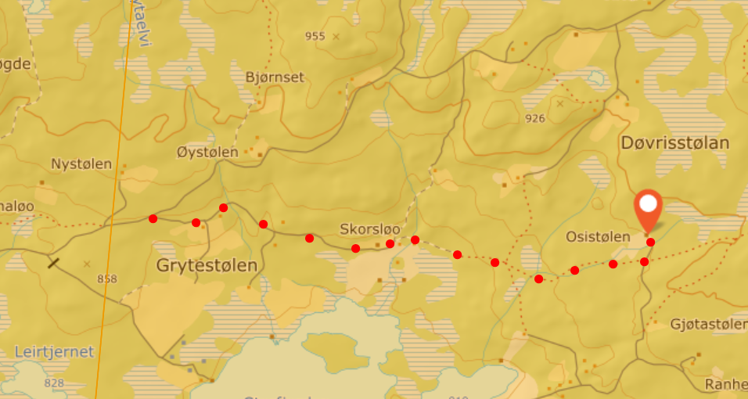

Turmål 4: Hovsjøen

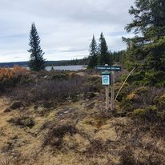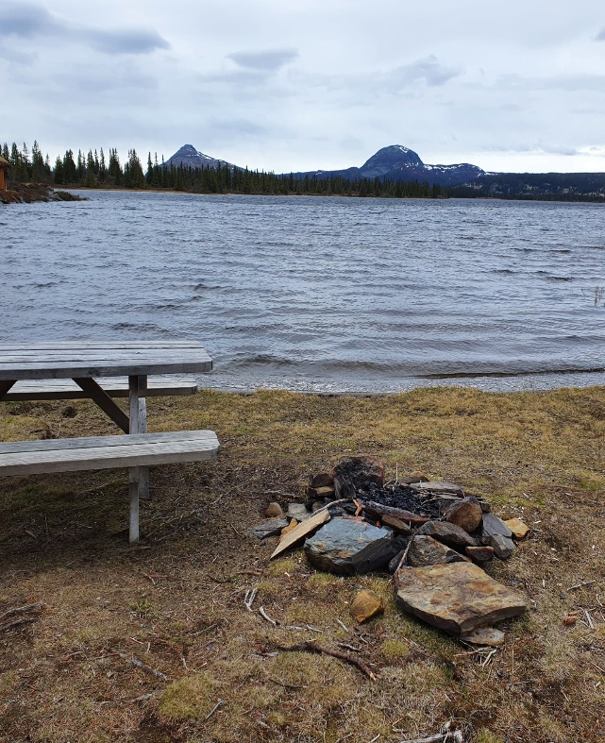
Kjør Svarthamarvegen innover forbi Valdres Skisenter og til Vinjaråsen. Parker gjerne på parkeringsplassen i Vinjaråsen og gå Svarthamarvegen til du tar av på Hovssjøvegen, dette for å få ein litt lenger tur. Eller så kan du parkere i ei parkeringslomme rett inn ved Putteskålvegen. Gå Hovssjøvegen og følg skilting mot Hovsjøen. Denne turen er òg fin på sykkel. Ta fram kartet og planlegg ruta før du tek turen!

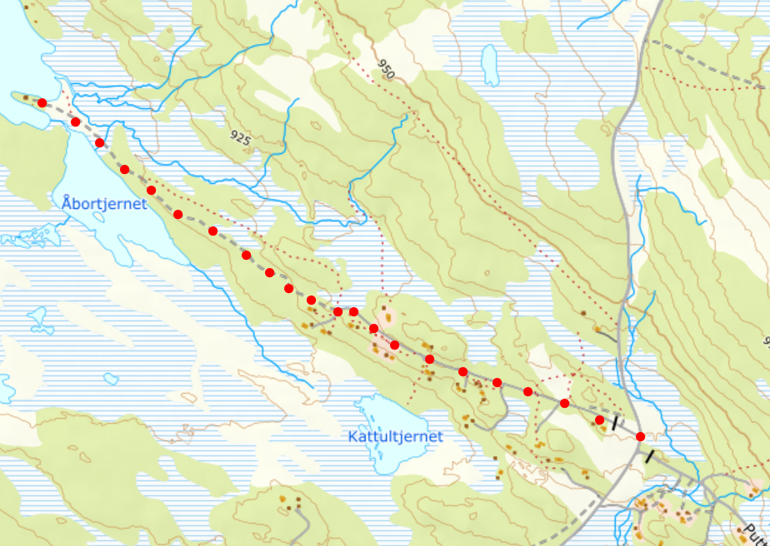

Turmål 5: Svarthamarknatten

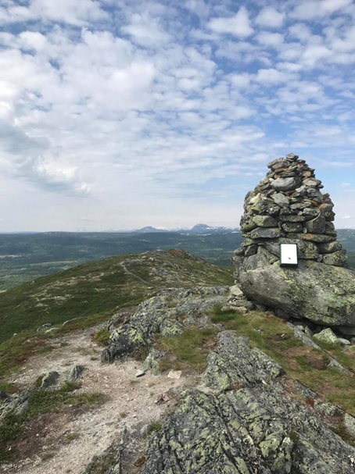
Kjør Svarthamarvegen innover forbi Valdres Skisenter til stølslaget Svarthamar. Kjør over brua og hald på rett fram (ikkje ta første til venstre mot Susstølen). Ta deretter til venstre mot Gladheimsstølane (vegen er skilta mot Svarthamarvegen 2638-2642). Det er ei parkeringslomme før du kjem til desse stølane. Følg skilta rute mot toppen!

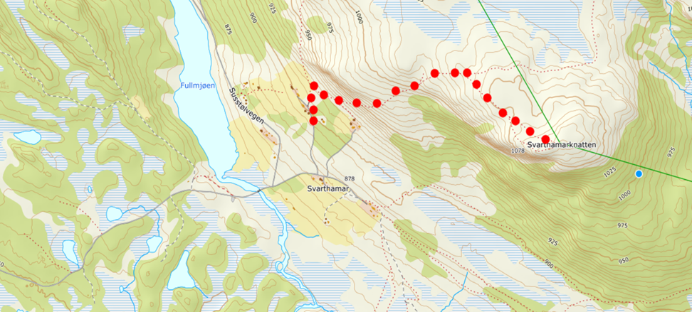

Turmål 6: Goaren

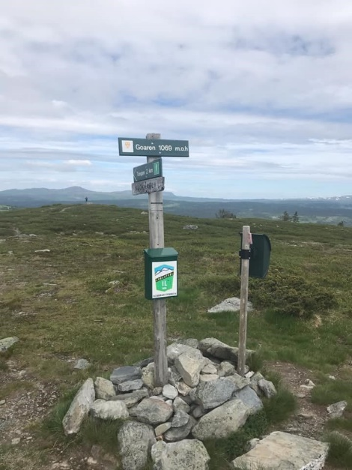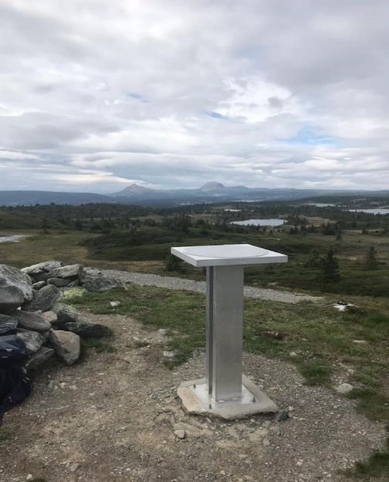

Kjør Svarthamarvegen austover frå Valdres Skisenter til øvst i Vinjaråsen. Parker på lomme på venstre side av vegen rett etter å ha passert skilta avkjøring til Valegro på høgre hand. Følg Valegrovegen (fin kjerreveg) sørover til Valegrostølen. Gå på nersida av husa og uthuset og finn stigen vidare mot Goaren i vierkrattet. Vær merksam på at stien vert litt dårleg på slutten. 9 km tur/ retur i lett terreng med fantastisk utsikt på toppen!
Det er også mogleg å følge skilta sti frå Braastadlia. Ta fram kartet og planlegg ruta før du tek turen!

